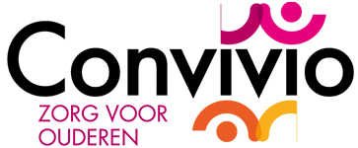

Reader ‘Methodisch werken met het ECD ONS’
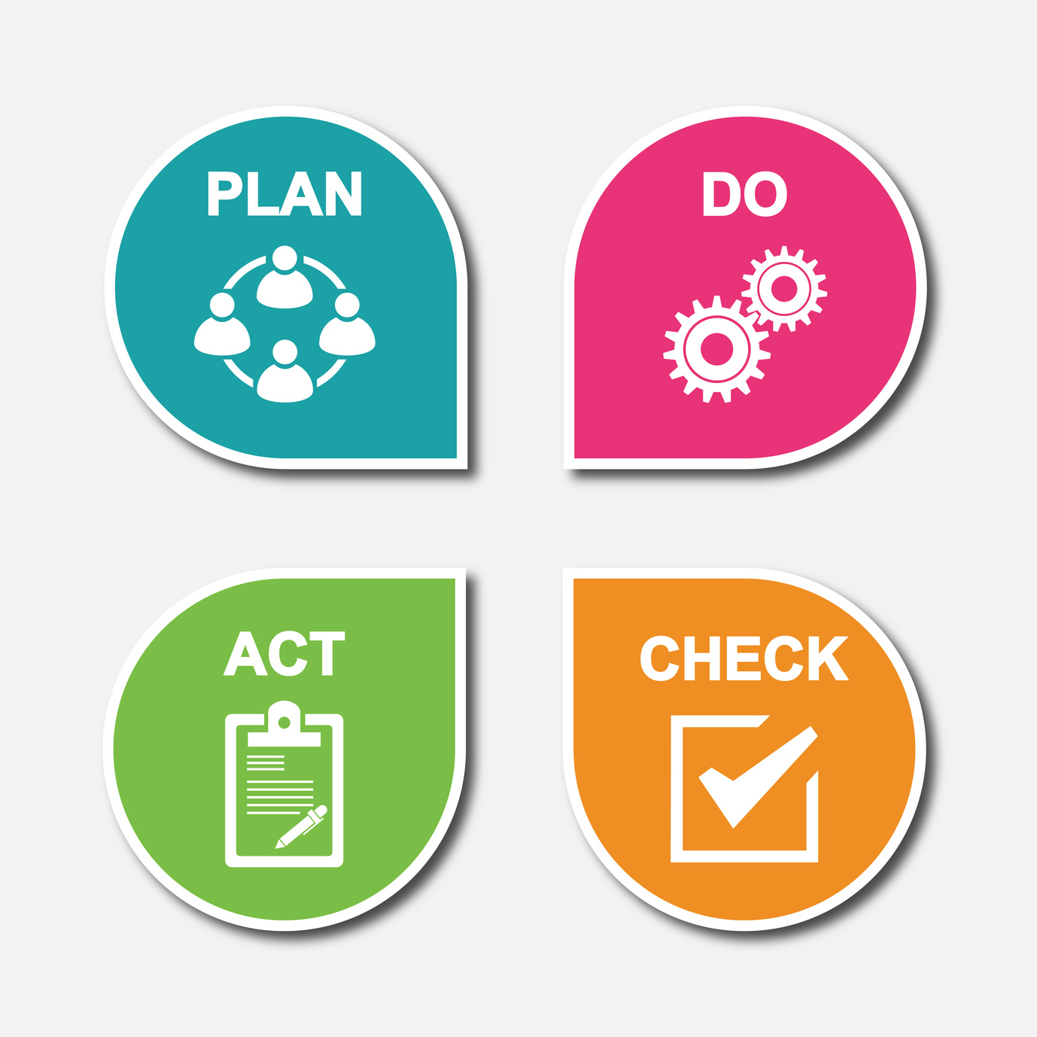

10 mei 2017
N. Gundelach
Inhoudsopgave
Inleiding 4
Werkwijze 4
Doelstellingen 5
Studiehulp 5
Voorbereidende opdracht 1 6
Programma training 6
Programma les 1 7
Hoofdstuk 1. Wat is een ECD? 8
Oefenopdracht 1: opbouw dossier 8
1.1 Methodisch werken met een ECD 8
1.2 Kenmerken methodisch werken 9
1.3 De vier domeinen 12
1.3.1 Lichamelijk welbevinden / gezondheid: 13
1.3.2 Woon- en leefomstandigheden: 13
1.3.3 Participatie 13
1.3.4 Mentaal welbevinden 13
Oefenopdracht 1: Deming cirkel 14
Oefenopdracht 2: W.G.B.O. 14
Oefenopdracht 3: Casus mevrouw Hanssen-de Jong 15
Hoofdstuk 2: Observeren en waarnemen 16
Oefenopdracht 4: meetinstrumenten 17
Hoofdstuk 3: SMART-doelen formuleren 18
Oefenopdracht 5: SMART-doelen 19
Oefenopdracht 6: PDCA cyclus zorgplan 20
Oefenopdracht 7: Doelen maken in ONS 20
Programma les 2 21
Hoofdstuk 4: Rapporteren 22
Oefenopdracht 8: Rapporteren 25
Hoofdstuk 5: Aan de slag met het Elektronisch Cliëntendossier ONS 26
5.1 Intake 26
Oefenopdracht 9: Wie is je cliënt? 27
5.2 Waar is je cliënt in het ECD? -> Vullen van het cliëntprofiel in ONS 28
Oefenopdracht 10: Vullen van het cliëntprofiel 28
5.3 Welke ‘zorgen’ heeft je cliënt? ->Vertalen van risico’s in SMART doelen 28
Oefenopdracht 11: vertalen van risico’s 29
5.4 Wat kan de cliënt nog zelf of kan de omgeving doen? ->Vaststellen zelfzorg en vrijwillige ondersteuning 29
Oefenopdracht 12: inventarisatie zelfzorg 30
5.5 Welke zorg ga je geven vanuit Libertas Leiden? ->Opstellen acties in concept zorgplan 30
OMAN 30
5.6 Hoe ver staat het met het vastleggen van de gemaakte zorgafspraken? 30
-> Status Zorgplan 30
5.7 Wanneer hebben wij een afspraak met de cliënt? ->Cliëntagenda 31
Hoofdstuk 8: Rapportages op het zorgplan, acties en evaluaties 33
Functies rapportage 33
Oefenopdracht 13: casus rapporteren en acties 33
Evaluaties op het zorgplan 34
Oefenopdracht 14: evaluatie momenten 34
Programma les 3 35
Hoofdstuk 6: Profielvragenlijsten en actualiseren 36
Oefenopdracht 15: profielvragenlijsten 37
Hoofdstuk 9: Hoe kan ik sturen op de kwaliteitscyclus? 38
Oefenopdracht 16: kwaliteit van zorg en financiën 38
Oefenopdracht 17: management informatie 38
De kwaliteitsmonitor 38
Oefenopdracht 18: kwaliteitsmonitor 39
MIC-meldingen en Arbochecks vastleggen 39
Oefenopdracht 19: Overzicht MIC-meldingen 39
Oefenopdracht 20: Overzicht Arbo-checks 39
Literatuur 40

Inleiding
Voor je ligt de reader ‘Methodisch werken met het ECD ONS’. Deze reader hoort bij de training ‘Methodisch werken met het ECD ONS’.
Deze training is bedoeld voor zorgmedewerkers werkzaam binnen Libertas Leiden en is in opdracht van Joost van Ellinkhuizen, sectormanager Wonen met Zorg. ontwikkeld..
De nadruk in deze training ligt vooral op het methodisch werken met ONS (van Nedap) vanuit je rol als zorgmedewerker binnen Libertas Leiden en het oefenen in de praktijk met ONS. Aan de orde komen onderwerpen als Observeren en waarnemen, SMART doelen formuleren in het zorgplan, rapporteren op zorgdoelen, maar ook onderwerpen die te maken hebben met ONS Dossier en ONS Administratie zoals profielvragenlijsten vinden en invullen, het maken van risicosignaleringen, de Arbo-check en de MIC/MIM. Daarnaast wordt ook geoefend met het geven en ontvangen van feedback.
In deze reader vind je theorie over de samenhang tussen de thema’s van het methodisch werken en hoe dit in het ECD ONS van Libertas Leiden gebruikt dient te worden. Daarnaast vind je hier voorbereidende en oefenopdrachten.

Werkwijze
De training bestaat uit twee ‘lessen’ à 2,5 uur, in totaal 5 uur, waarbij de training opgedeeld is in de volgende hoofdonderwerpen:
- Training methodisch werken (les 1): Het zorgproces, de intake, observeren en waarnemen, SMART-doelen formuleren in het zorgplan
- Training rapporteren (les 2): Rapporteren, evalueren
De lessen worden onafhankelijk van elkaar aangeboden.
In de reader vind je de “studiehulp”. Deze trainingshulp helpt je de reader door. Er wordt stap voor stap aangegeven wat er van je wordt verwacht: of je een hoofdstuk moet lezen, of een opdracht moet maken of iets moet opzoeken.
Vóór start van de module lees je de reader en maak je de startopdracht. Hiermee toets je vooraf hoeveel kennis en ervaring je hebt met het werken met digitale devices (apparaten). Je vragen naar aanleiding van deze opdracht neem je mee naar de training. Het doel hiervan is om je zo goed mogelijk voor te bereiden en niet op de dag van de training tot de ontdekking komen dat je niet kunt inloggen. De docent verwacht dat je deze voorbereidende opdracht uitvoert en de vragen meeneemt naar de training.
In de reader zitten ook oefenopdrachten. Deze hoef je niet te maken ter voorbereiding, deze zullen tijdens de training gemaakt worden. De docent bepaalt in welke mate de oefenopdrachten gemaakt worden. Het staat je uiteraard vrij om de oefenopdrachten alvast door te lezen en voor te bereiden.
Na afloop van de training wordt je gevraagd hoe je de training ervaren hebt (zowel qua inhoud, wijze van lesgeven en het persoonlijk behaalde resultaat).

Doelstellingen
Tijdens de training werk je vanuit de CanMeds rollen samenwerker, communicator en vakinhoudelijk deskundige.
Aan het einde van de training ‘Methodisch werken met het ECD ONS’ kun je:
- in eigen woorden vertellen wat methodisch werken inhoudt tijdens je dagelijkse werkzaamheden in de communicatie en samenwerking vanuit je rol als zorgmedewerker;
- de definitie van PDCA-cyclus geven;
- in eigen woorden vertellen op welke manier je de PDCA-cyclus toegepast in je dagelijkse werkzaamheden vanuit je rol als zorgmedewerker
- tenminste 2 voorwaarden benoemen die nodig zijn voor een optimale communicatie en samenwerking bij het methodisch werken volgens PDCA-cyclus;
- een zorgplan maken in ONS
- zorgdoelen SMART formuleren
- de OMAN toepassen in het zorgplan in ONS
- tenminste 2 acties uitstippelen binnen ONS
- de cliëntagenda in ONS vinden
- tenminste een rapportage, evaluatie en overdracht maken in ONS
- tenminste 3 kwaliteitseisen benoemen die vanuit wet- en regelgeving beschreven zijn over het zorgproces en wat dat betekent voor de eigen rol als zorgmedewerker
- MIC-meldingen en arbo-checks vastleggen in het ECD door middel van het invullen van de profielvragenlijsten;
- de benodigde profielvragenlijsten over medicatieveiligheid vinden en invullen die van belang zijn binnen Libertas Leiden;
- de kwaliteitsmonitor op een juiste manier gebruiken;
- het dashboard binnen ONS op een juiste manier gebruiken
- vanuit je rol als zorgmedewerker de eigen taken en bevoegdheden, en die van je collega zorgmedewerkers bewaken.

Studiehulp
Blader de reader een keer door zodat je een beeld heeft van de opbouw van de reader en het elektronische cliënten dossier ONS. Noteer eventuele vragen of onduidelijkheden die je hebt en neem deze mee naar de trainingsdag.
Indien je teksten tegenkomt in de reader met een kader eromheen, dan wordt daar verdieping gegeven over het onderwerp.

Maak de voorbereidingsopdrachten. Indien dit niet lukt neem dan contact op met je direct leidinggevende en bespreek de situatie. Neem eventuele vragen mee naar de trainingsdag.
Belangrijk: voor het maken van onderstaande voorbereidingsopdrachten heb je een computer/smartphone/tablet nodig met werkend internet/WiFi

Voorbereidende opdracht 1
- Log in met je gebruikersnaam en wachtwoord (zoals ontvangen via de organisatie) op de testomgeving van de website van ONS
- Waar (onder welk tabblad) kun je het zorginhoudelijke cliënten dossier vinden? Check door erop te klikken. Klopte het?

Programma training

Les 1: Het zorgproces, de intake, observeren en waarnemen, SMART-doelen formuleren in het zorgplan, het maken van een zorgplan
-Wat is methodisch werken?
-Wat is de PDCA-cyclus?
-Hoe verloopt de intake procedure binnen Libertas Leiden?
-Wat is observeren?
-Wat is waarnemen?
-Hoe stel ik SMART-doelen op?
-Hoe rapporteer ik op doelen binnen ONS?
-Het maken van een zorgplan in ONS

Les 2: Rapporteren, evalueren
-Het rapporteren volgens SOAP-methode
-Het rapporteren op doelen in ONS en koppelen van meetlijsten aan het doel
-Het evalueren binnen ONS

Programma les 1

Het zorgproces, de intake, observeren en waarnemen, SMART-doelen formuleren in het zorgplan, het maken van een zorgplan
-Wat is methodisch werken?
-Wat is de PDCA-cyclus?
-Hoe verloopt de intake procedure binnen Libertas Leiden?
-Wat is observeren?
-Wat is waarnemen?
-Hoe stel ik SMART-doelen op?
-Het maken van een zorgplan in ONS

Hoofdstuk 1. Wat is een ECD?
De afkorting ECD staat voor Elektronisch Cliënten Dossier en is een digitaal dossier in een administratief systeem waarin gegevens van cliënten geordend en bewaard worden.
ONS is de merknaam van het ECD (fabrikant Nedap) die binnen Libertas Leiden gebruikt wordt.
Het Elektronisch Cliënten Dossier ONS van Nedap is opgebouwd uit een aantal onderdelen, te weten:
- Een administratief onderdeel (ONS Admin)
- Een plannings onderdeel om vraag en ondersteuningsaanbod op elkaar aan te sluiten (ONS Moves)
- Een zorginhoudelijk onderdeel (ONS Dossier).

Oefenopdracht 1: opbouw dossier
- In voorbereidingsopdracht 1 is gevraagd om voor de training eenmalig in te loggen in de testomgeving van het zorginhoudelijke deel van het ECD ONS via

Als inloggen is gelukt met je eigen inlognaam, ben je verschillende tabbladen tegen gekomen. Is het je ook gelukt te achterhalen waar de zorginhoudelijke kant van het zorgdossier te vinden is? Zo ja, dan had je onderstaand beeld gezien (het gaat om de tabbladen, niet om de naam van de testcliënt):
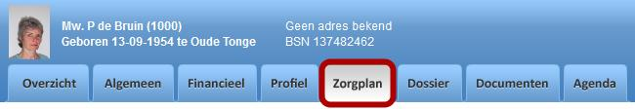

Opdracht: is het niet gelukt om bovenstaande tabbladen te vinden? Probeer dan nu binnen het ECD ONS te navigeren tot je dit beeld ziet.

1.1 Methodisch werken met een ECD
De term 'methodisch werken' betekent dat het niet gaat om intuïtief handelen, maar om een methodische en systematische aanpak in je werkzaamheden.
me·tho·disch (bijvoeglijk naamwoord, bijwoord)
1volgens een bep. methode; ordelijk (Bron: www.vandale.nl)

De term 'methodisch werken' kan bij sommigen de indruk wekken dat het om iets nieuws of modieus gaat. Niets is minder waar. Methodisch werken is wat we gedurende ons hele leven voortdurend leren en aan anderen leren. Vaak gaat dit onbewust. Een voorbeeld: Als je thuis tot de conclusie komt dat een kamer een nieuw behangetje nodig heeft, dan denkt u: wat zal ik erop plakken, hoe zal ik het doen, wat gaat het kosten, wanneer zal ik het doen? Het wat, hoe, wanneer en door wie komt in het dagelijks leven als vanzelfsprekend aan de orde.
Bij methodisch werken gaat het niet meer om intuïtief handelen, maar om een methodische en systematische aanpak waaraan voordelen zijn verbonden:
- de kans op fouten neemt af omdat er meer greep is op wat er gebeurt en men verder vooruit kan (moet) zien
- zowel een ander als uzelf weet wat er verwacht mag worden
- het eigen handelen kan beter geëvalueerd worden om zo nodig het handelen te verbeteren
- anderen krijgen een duidelijker beeld van de werkzaamheden en van datgene waarvoor men staat

1.2 Kenmerken methodisch werken
Methodisch werken is eigenlijk een vorm van procesbesturing. Het heeft als doel iets op een beheerste, gestructureerde en gecontroleerde wijze te laten verlopen. In de zorg- en dienstverlening komt methodisch werken vaak voor. Methodisch werken heeft vier kenmerken:
- Het handelen is doelgericht
- Het handelen is systematisch: het verloopt volgens van tevoren geplande stappen. Deze stappen zijn afgeleid van de doelstelling
- Het handelen is procesmatig: de verschillende stappen sluiten op elkaar aan. Daarbij wordt rekening gehouden met het effect dat de ene stap op de andere heeft
- Het handelen is bewust: De uitvoerder weet wat hij doet (planning) en waarom (doel)

Methodisch werken betekent 'handelen volgens een bepaald patroon'. Wanneer er bijvoorbeeld een knelpunt in de werksituatie is dan wordt dit als volgt aangepakt:

Stap 1: Er is een probleem.
Dit wordt onderkend (we draaien er niet omheen) en het wordt zo goed mogelijk beschreven (wat is eigenlijk het probleem?). Om dit te kunnen doen moet(en):
- gegevens worden verzameld zowel objectief (bijvoorbeeld meetbaar: het eten heeft de juiste temperatuur, gemeten met een thermometer) als subjectief (bijvoorbeeld de bewoner zegt dat het eten te koud is)
- gegevens worden geïnterpreteerd: welke betekenis hebben de gegevens voor ons, wat wordt er bedoeld?
- het probleem zo goed mogelijk worden omschreven (dus niet: er zijn klachten over het schoonmaken van de kamers, maar bijvoorbeeld de vloer is nat)
- bekeken worden welke zaken van invloed zijn op het probleem
- prioriteiten worden gesteld (wat moet eerst en wat moet wachten)
- oplossingen worden bedacht en hieruit een keuze worden gemaakt

Stap 2: Wat willen we bereiken?
- Welk einddoel streven we na?
- Hoe kunnen we nagaan of we het einddoel hebben bereikt? Welke criteria stellen we (objectief en/of subjectief) en welke methoden gebruiken we om dit te 'meten'?
- Hoe pakken we het aan? Wie doet wat, wanneer en hoe?
Het geheel leidt tot een plan van aanpak.

Stap 3: De uitvoering.
Tijdens deze stap voert u uit wat er is afgesproken bij de stappen 1 en 2.

Stap 4: Evalueren en bijstellen.
- Is het doel gerealiseerd en is dit gegaan op de wijze waarop wij dat gedacht hadden?
- Wat heeft het gekost? Welke middelen en hoeveel tijd is nodig geweest?
- Moet het doel of de planning worden bijgesteld?

Na deze stap begint eigenlijk weer stap 1. Het is iets dat nooit ophoudt. We noemen dit proces een cyclisch proces.
Een voorbeeld van een cyclisch en methodisch proces is de ‘cirkel van Deming’, genoemd naar de uitvinder William Edward Deming (1900-1993). Het wordt over de hele wereld gebruikt om kwaliteitsprocessen te verbeteren. Het zorgproces is ook te gebruiken als cirkel van Deming.
Het zorgproces bestaat namelijk uit de volgende stappen:
- Voorbereiden [het verzamelen (en analyseren) van gegevens] en plannen [het vaststellen van zorgproblemen (en diagnose) en bepalen van doelen] van de zorg (PLAN)
- Uitvoeren: het kiezen en uitvoeren van zorgactiviteiten (DO)
- Controleren: het controleren of de gemaakte afspraken zijn nagekomen (CHECK)
- Evalueren: het evalueren van de zorg en bijstellen van gegevens (ACT)
Vertaald in een plaatje, ziet het er als volgt uit:
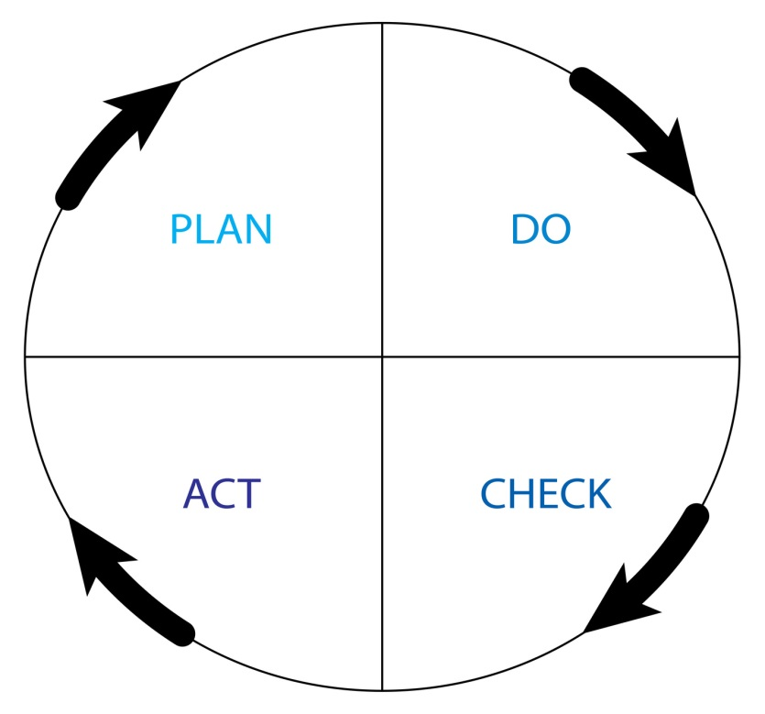
In alle stappen van het zorgproces zijn mogelijkheden, wensen en beperkingen van de cliënt het uitgangspunt. De cliënt (en/of diens naasten) moeten steeds bij elke fase betrokken worden/zijn en inspraak hebben. Voordat je zorg kunt leveren wil je eerst meer weten van de manier waarop de cliënt gewend is zijn dagelijkse zorg uit te voeren. Je wilt dan weten welke wensen de cliënt heeft maar ook met welke beperkingen er rekening gehouden moeten worden. Alle verzamelde informatie wordt dan vertaald naar een “plan van aanpak”.

De Wet op de Geneeskundige Behandelingsovereenkomst (WGBO) legt de rechten en plichten van de zorgvrager vast in relatie tot de behandeling door arts of specialist. Eén van de plichten is bijvoorbeeld dat de zorgvrager de behandelaar voldoende informeert.

Een behandelovereenkomst is een afspraak over zorgverlening tussen een zorgvrager en zorgverlener. De zorgverlener kan een arts zijn, maar ook een fysiotherapeut of een verpleegkundige. Wanneer een zorgvrager in een instelling is opgenomen en behandeld wordt door verschillende zorgverleners, is er sprake van een behandelingsovereenkomst met de ‘in loondienst werkende beroepsbeoefenaars van de instelling’.
De cliënt heeft een aantal rechten:
- Recht op informatie over de medische situatie
- Toestemming voor een medische behandeling
- Inzage in het medisch dossier
- Recht op privacy en geheimhouding van medische gegevens (beroepsgeheim)
- Recht op vrije artsenkeuze
- Vertegenwoordiging van patiënten die zelf niet kunnen beslissen
- Het bieden van adequate (juiste) zorg
Maar cliënten hebben ook plichten: de patiënt moet de zorgverlener goed, eerlijk en volledig op de hoogte stellen van zijn problematiek. Met de juiste informatie kan de zorgverlener sneller en beter een diagnose stellen en kan hij beter zorg verlenen. De patiënt moet zo veel mogelijk met de zorgverlener meewerken en adviezen opvolgen.
Ingrijpen zonder toestemming
De WGBO regelt ook dat een arts soms zonder toestemming een medische ingreep mag doen, bijvoorbeeld om iemands leven te redden of om een ernstige handicap te voorkomen. Soms gaat het dan om een behandeling onder dwang.
Bron: Ministerie VWS en Justitie, www.dwangindezorg.nl

1.3 De vier domeinen
In een zorgleefplan worden vier domeinen onderscheiden waar de cliënt ondersteuning bij wordt geboden en die bepalend zijn voor de kwaliteit van leven:
- Lichamelijk welbevinden / gezondheid.
- Woon en leefomstandigheden.
- Participatie
- Mentaal welbevinden

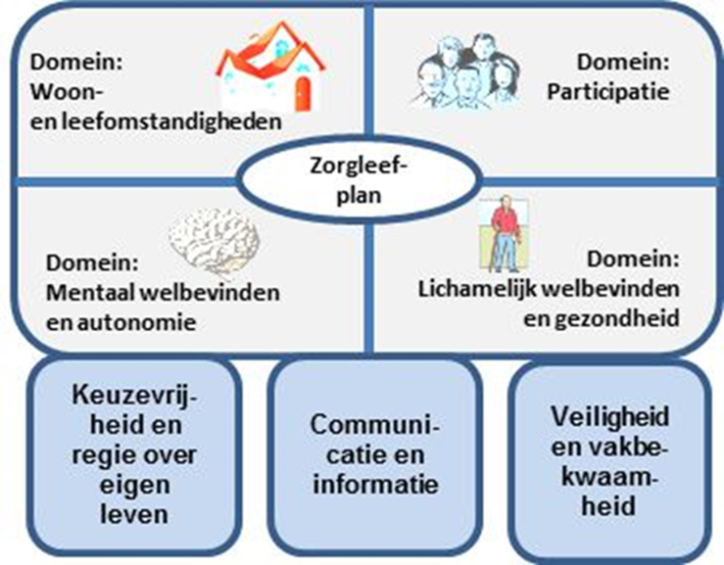

1.3.1 Lichamelijk welbevinden / gezondheid:
“De cliënt mag rekenen op adequate gezondheidsbescherming en -bevordering, een schoon en verzorgd lichaam en smakelijke maaltijden, hapjes en drankjes”

Naast aandacht voor de lichamelijke zorg (zeg maar de ‘oude’ ADL) van cliënten, gaat het om het voorkomen van gezondheidsbedreigende situaties (decubitus uitdroging etc.) en maaltijden en drinken.
‘Lastige zaken’ als ‘passende hulp bij toiletgang (naar behoefte en op afroep)’ en ‘maaltijden goed gespreid over de dag en passend bij het dagritme van de cliënt’ zijn opgenomen als normen voor kwaliteit van leven.

1.3.2 Woon- en leefomstandigheden:
“De cliënt mag rekenen op woonruimte waarin deze zich thuis kan voelen en waar deze veilig is.”

Centraal staan hier het thuis voelen en veiligheid. Bij de kwaliteit van leven spelen zaken als voldoende ruimte, privacy, een persoonlijke levenssfeer, bewegingsvrijheid, veilige materialen en toezicht (denk aan het toezicht in de huiskamers bij psychogeriatrische cliënten).

1.3.3 Participatie
“De cliënt mag rekenen op aantrekkelijke mogelijkheden voor dagbesteding waarmee hij/zij invulling kan geven aan persoonlijke interesses, hobby’s en een sociaal leven, en contact kan houden
met de samenleving.”

Dagbesteding, deel uitmaken van de samenleving, interesses en hobby’s vallen binnen dit domein. Bij de kwaliteit van leven horen een gevarieerd en wisselend aanbod aan activiteiten en ontspanning, een uitnodigende omgeving en gastvrijheid. Van belang zijn verder eventuele hulp bij mobiliteit (om te kunnen deelnemen) en ondersteuning bij het zoeken van passende dagbestedingsactiviteiten.

1.3.4 Mentaal welbevinden
“De cliënt mag rekenen op respect voor en ondersteuning van de eigen identiteit en levensinvulling”.
Het gaat om respect voor de eigen identiteit en de wijze waarop de cliënt daar invulling aan geeft en wil geven. Mede bepalend voor de kwaliteit van leven zijn de mogelijkheden voor de cliënt om zich terug te kunnen trekken, respect voor hun waarden en normen, zingeving(svraagstukkken) en aandacht voor stemmingsstoornissen en depressie (volgens onderzoek veel voorkomend bij cliënten in verzorgings- en verpleeghuizen).

De domeinen rusten op drie pijlers:
- De eerste pijler is de keuzevrijheid en behoud van de regie over het eigen leven: het is de cliënt die aangeeft wat hij belangrijk vindt, waar hij ondersteuning bij wil en hoe.
- De tweede pijler is communicatie en informatie. De medewerker gaat in gesprek met de cliënt en geeft informatie en vanuit een professionele invalshoek, adviezen.
- De derde pijler is die van veiligheid (gevoel van geborgenheid) en vakbekwaamheid. De cliënt mag er vanuit gaan dat medewerkers vakbekwaam handelen.

Ten aanzien van het zorgproces geldt:
Het zorgleefplan komt in samenspraak met de cliënt of diens wettelijk
vertegenwoordiger tot stand, en wordt eveneens in deze samenspraak
geëvalueerd en waar nodig bijgesteld. Aan de cliënt of de vertegenwoordiger
wordt ondersteuning aangeboden bij het overleg over het
zorgleefplan (bijvoorbeeld in de vorm van een vaste persoonlijk begeleider/’
casemanager’).

Het opstellen en de evaluatie/bijstelling van het zorgleefplan wordt
systematisch gekoppeld aan contactmomenten met de cliënt en overlegstructuren.

Bron: “Verantwoorde zorg, visie en verwezenlijking. Werken met het model zorgleefplan”, Actiz (2006)

De door de cliënt gemaakte keuzes worden vastgelegd in het zorg/leefplan waarbij aandacht is voor alle bovengenoemde domeinen.

Oefenopdracht 1: Deming cirkel
In hoofdstuk 1 heb je onder andere gelezen over de cirkel van Deming. Volgens de plan-do-check-act manier wordt er binnen Libertas Leiden gewerkt. Bedenk een praktijkvoorbeeld waaruit blijkt dat je in de praktijk volgens deze manier werkt.

Oefenopdracht 2: W.G.B.O.
Volgens de WGBO heeft iedere cliënt recht op een zorgplan. Hoe komt een zorgplan tot stand? Bespreek het proces met twee andere collega’s en geef hierbij antwoord op de volgende vragen:
      - Binnen hoeveel tijd na instroom van een cliënt moet er een zorgplan zijn vastgesteld?
      - Hoe vaak wordt er een MDO gehouden voor een cliënt?
      - Wie bereidt/bereiden het MDO voor binnen Libertas Leiden?
      - Op welke manier wordt de cliënt en/of zijn mantelzorgers betrokken bij de totstandkoming van het zorgplan?
      - Welke formulieren worden er momenteel gebruikt bij de voorbereiding van een MDO? Met andere woorden: wat moet je als verzorgende/verpleegkundige invullen ter voorbereiding? Waar kun je deze formulieren vinden?

Oefenopdracht 3: Casus mevrouw Hanssen-de Jong
Lees onderstaande casus. Schrijf je antwoord op. We bespreken dit in de groep.

Mevrouw Hanssen-de Jong (87) woont thuis.
Ze is wilsbekwaam maar heeft een visuele beperking. Ze heeft drie kinderen, waarvan er twee in het buitenland wonen. Haar zoon, die in Nederland woont, is de eerste contactpersoon. Haar dochter is voor een langere periode overgekomen uit Nieuw-Zeeland en komt op bezoek bij haar moeder. Ze maakt zich zorgen over de gezondheidstoestand van haar moeder en heeft het idee dat ze achteruit gaat. Ze neemt contact op met je en vraagt je om haar te informeren over haar gezondheidstoestand van de afgelopen maanden. Ze wil ook graag het zorgdossier inkijken. Wat doe je?

Hoofdstuk 2: Observeren en waarnemen

ob·ser·ve·ren (observeerde, heeft geobserveerd)
1gadeslaan; waarnemen

waar·ne·men (nam waar, heeft waargenomen)
1met het oog, het oor enz. gewaarworden
2in acht nemen; benutten: de gelegenheid waarnemen
3vervullen, bekleden, m.n. tijdelijk: iemands taak waarnemen; een waarnemend voorzitter tijdelijk
(Bron:www.vandale.nl)

Observeren is het bewust, doelgericht en systematisch waarnemen van gedragingen, kenmerken en uitingen van een of meerdere personen of gebeurtenis(sen). Ook in het woordenboek is terug te vinden dat onder observeren ook waarnemen bedoeld wordt. Ze liggen dan ook qua betekenis in elkaars verlengde. Maar waar zit dan het verschil in? Waarnemen is grotendeels een onbewust proces, observeren is een bewust en doelgericht proces.

Observeren kun je leren. Je neemt bijvoorbeeld waar dat een cliënt vaak schrikt als je binnenkomt in de kamer. Door gericht te observeren valt dan misschien op dat hij dat alleen doet als hij je niet ziet binnenkomen en dat hij tijdens het praten steeds zijn hoofd op zo’n manier draait dat steeds zijn linkeroor zichtbaar is. Als je die twee gegevens bij elkaar brengt, dan zou het kunnen zijn dat zijn gehoor achteruit is gegaan. Je kunt als zorgverlener dit bespreekbaar maken met de cliënt waardoor hij wellicht een hoor-test kan laten doen.
Het is belangrijk om je bewust te zijn van je eigen waarden, normen, overtuigingen en vanzelfsprekendheden die je geeft aan je interpretaties.
Bij methodisch werken speelt het observeren een belangrijke rol. Mondelinge en schriftelijke rapporteren van je observaties maken onderdeel uit van het verzamelen van gegevens (stap 1).

Een goede observatie is doelgericht, planmatig en objectief. Het doel van je observatie is altijd verbonden aan de samenwerkingsrelatie tussen cliënt en verzorgende/verpleegkundige. Het gaat om het nastreven van het doel van de cliënt ter verbetering van zijn welbevinden. Uitgangspunt hierbij is altijd om de autonomie (zelfstandigheid en eigen regie) van de cliënt zo veel mogelijk te behouden, het herstellen of na te streven. Daar waar er tekortkomingen in de zelfzorg zijn, start de rol van de zorgverlener. De observatie gebeurt gepland en georganiseerd. Stel vast wanneer, in welke situatie, hoe lang (in tijd en periode) en op welke wijze deze observatie plaats zal vinden. Noteer dit ook in het zorgdossier bij de start van een observatie zodat je collega’s op dezelfde wijze de observatie uitvoeren.
Objectiviteit is belangrijk bij een observatie. Wellicht ben je in een rapportage wel eens de volgende zin bij een intake-gesprek tegengekomen: ”Mevrouw is een aardige dame die altijd vrolijk is”. Dat is behoorlijk oordelend. Zeker als het gaat om bijvoorbeeld een mijnheer “die altijd agressief is”. Dat voelt al meteen anders.
Wat wil je observeren?
Stel vast wat er geobserveerd wordt. Gaat het om:
-de omgeving van de cliënt?
-bepaalde aspecten van gedrag van één of meerdere cliënten? (sociaal, psychisch of somatisch)
-het groepsproces op de afdeling/groep?
-de verzorgende/verpleegkundige zelf?

Oefenopdracht 4: meetinstrumenten
Er zijn verschillende manieren om aan gegevens te komen door middel van observatie: Observeren met meetinstrument of zonder meetinstrument.
  - Noem tenminste 5 voorbeelden van het observeren MET meetinstrument.
  - Noem tenminste 3 voorbeelden van een observatie ZONDER meetinstrument.

Hoofdstuk 3: SMART-doelen formuleren

doel (het; o; meervoud: doelen)
1mikpunt
2eindpunt van een reis
3(sport) ruimte waarin u de bal moet zien te brengen; goal
4datgene wat u wilt bereiken: zich iets ten doel stellen
doe·len (doelde, heeft gedoeld)
1op iets doelen (a) op het oog hebben, bedoelen; (b) zinspelen op
(Bron:www.vandale.nl)

Om een goed resultaat te bereiken is de manier waarop je zorgdoelen formuleert belangrijk. Het is samen met de wens/probleem van de cliënt één van de belangrijkste, zo niet het belangrijkste, onderdeel van het zorgplan. Er zijn een aantal manieren om dit op een effectieve manier te doen zodat het zorgdoel ook succesvol kan worden uitgevoerd.

S: maak de doelen Specifiek
De S van SMART staat voor specifiek. Wat gaat de cliënt doen? Of wat gaat de zorgaanbieder doen? Het gaat om concreet waarneembaar gedrag. De cliënt moet het gedrag kunnen laten zien. Als het doel is: ‘de cliënt kan zijn medicatie zelf innemen’ wil dat nog niet zeggen dat hij ook echt zijn pillen inneemt en doorslikt. Beter is ‘de cliënt neemt zelf zijn pillen in met een glas water en slikt ze door’. Dat is een specifiek doel.

M: maak de doelen Meetbaar
De M van SMART staat voor meetbaar. Hoeveel gaan we doen?
Als iets meetbaar is, moet je kunnen nagaan of het doel behaald is. “De cliënt opent zelf zijn 2 Baxterzakjes met medicatie, neemt ze in met een glas water en slikt ze door”. Dit kun je meten.

A: maak de doelen Acceptabel
De A van SMART staat acceptabel. Bekijk je doelen eens goed. Is er draagvlak voor wat de cliënt gaat doen? Kan de cliënt zich in het doel vinden?

R: maak de doelen Realistisch
De R van SMART staat voor realistisch. Is het doel haalbaar? Als je eenmaal een doel stelt, ben je namelijk pas tevreden als je dat doel ook haalt. Wanneer je teveel doelen stelt, of te moeilijke doelen stelt, is de kans te groot dat je een aantal van hen niet haalt. Dat zorgt er dan dus voor dat je een val voor jezelf opzet waar je vervolgens fluitend in loopt. Beter is het om doelen te stellen die motiveren, maar die wel haalbaar zijn. Als een cliënt een beperking heeft met zijn handen waardoor hij niet in staat zal zijn om zijn medicatiezakjes open te maken is het niet realistisch (tenzij er een alternatief is om deze tekortkoming op te heffen, bijvoorbeeld door het gebruik van een schaar).

T: maak de doelen Tijdgebonden
De T van SMART staat voor tijdgebonden. Wanneer kun je zeggen dat het doel bereikt is? Bijvoorbeeld: “De cliënt is binnen vier weken in staat om zelf zijn 2 Baxterzakjes met medicatie ’s morgens te openen, in te nemen met een glas water en door te slikken.”

Oefenopdracht 5: SMART-doelen

- Je hebt als doel om tijdens het spelen van een voetbalwedstrijd een punt te scoren. Wat kun je doen om je doel te bereiken? Wat en wie heb je daarvoor nodig? Waarom?
- Bedenk een aantal doelen, SMART-geformuleerd, voor de volgende situaties:
-het voorbereiden van de training ‘Methodisch werken met het zorgplan’ als verzorgende
-het organiseren van je verjaardagsfeest waarbij je 30 gasten ontvangt
-het wandelen van de Nijmeegse Vierdaagse
-het bakken van een taart
- Bedenk voor ieder SMART geformuleerd doel zoals bij B beschreven, tenminste 3 actiepunten om het doel te bereiken.

Oefenopdracht 6: PDCA cyclus zorgplan
Het werken met een zorgplan is een continue cyclus die bestaat uit een aantal stappen. Om te verkennen of jij zicht hebt op de PDCA cyclus van het zorgplan, bespreek je met je buurvrouw de volgende vraag:
Welke van de onderstaande stappen hoort hier niet bij de PDCA cyslus?
Vaststellen van zorgvragen;

Vaststellen van doelen;

Vaststellen en uitvoeren van acties;

Evaluatie voorgaande stappen;

Waar nodig bijstellen van de zorgvragen, zorgdoelen en acties.

Het zorgplan komt in samenspraak met de cliënt of diens wettelijk vertegenwoordiger tot stand, en wordt eveneens in deze samenspraak geëvalueerd en waar nodig bijgesteld. Aan de cliënt of de vertegenwoordiger wordt ondersteuning aangeboden bij het overleg over het zorgplan (bijvoorbeeld in de vorm van een vaste persoonlijk begeleider/’casemanager’).
De door de cliënt gemaakte keuzes worden in doelen en acties vastgelegd in het zorgplan waarbij aandacht is voor alle bovengenoemde domeinen.

Oefenopdracht 7: Doelen maken in ONS
Op basis van de ingevoerde Omaha- en andere profielvragenlijsten zijn een aantal aandachtspunten gekopieerd naar het zorgplan.
    - Maak in het zorgplan van ONS bij je ingevulde aandachtspunt een SMARTdoel.
    - Voeg volgens de OMAN (Ochtend, Middag, Avond en Nacht) systematiek de wenselijke acties hieraan toe.
    - Draag zorg dat de status van het zorgplan op actueel komt.
    - Onderteken het zorgplan digitaal (als zijnde de cliënt)
Controleer van elkaar het zorgplan en bespreek verbeterpunten.
    - Is het doel SMART?
    - Zijn de acties onderverdeeld naar de OMAN systematiek?
    - Wordt er teruggekomen op alle onderdelen van de eerder bevonden aandachtspunten (inclusief kennis, gedrag en symptomen?)
    - Zijn er nog vragen?

Hoofdstuk 5: Aan de slag met het Elektronisch Cliëntendossier ONS

In les 1 heb je kunnen leren over wat methodisch werken is, observeren en waarnemen, zorgdoelen SMART opstellen. In les 2 gaat het onder andere over rapporteren volgens de vier domeinen.
In dit hoofdstuk gaan we dit gedeelte in praktijk brengen binnen ONS. We doen dat aan de hand van een logisch stappenplan, vanaf het moment dat er een nieuwe cliënt in zorg komt:
- verwerken van de gegevens vanuit een intake gesprek (volgens OMAHA) in ONS
- een zorgplan maken in ONS
- zorgdoelen opstellen in ONS (alleen voor EVV)
- rapporteren in ONS en OMAN toepassen (alleen voor verzorgenden, verpleegkundigen, EVV en wijkverpleegkundigen)
- het uitstippelen van acties binnen ONS
- de cliëntagenda in ONS vinden
- het maken van een rapportage binnen ONS
- het maken van een evaluatie binnen ONS
- het maken van een overdracht binnen ONS

5.1 Intake
Zodra een cliënt in zorg komt, wil je gegevens hebben zodat je kunt gaan starten met het zorgproces. De eerste stap is het houden van een intake (gesprek). Tijdens dit proces wil je op een gestructureerde manier alle benodigde gegevens verzamelen zodat je zo snel mogelijk de juiste zorg kunt geven.
Dit proces is sinds januari 2015 veranderd in Nederland, omdat vanaf dat moment de wijkverpleegkundigen, na het volgen van een speciale cursus, indicaties mogen stellen bij de cliënt. Vóór die tijd werd dat door andere instanties gedaan, zoals bijvoorbeeld het CIZ (Centrum Indicatiestelling Zorg).

Het gevolg is dat door het stellen van de indicatie door de wijkverpleegkundige, er andere eisen worden gesteld aan het vastleggen van gegevens, zodat je kunt aantonen dat de zorg die is geïndiceerd ook daadwerkelijk nodig is.
De wijkverpleegkundige verzamelt op deze manier alle gegevens die nodig zijn om uiteindelijk een zorgplan te kunnen maken, zodat alle zorgverleners die bij de cliënt betrokken zijn volgens de gemaakte afspraken met de cliënt de zorg te kunnen verlenen.

Je kunt je situaties voorstellen waarin de wijkverpleegkundige niet aanwezig is om de volledige intake te kunnen doen. Stel dat in je avonddienst op vrijdagavond om 20.00 uur een cliënt in zorg komt, dan wil je graag dat je collega’s vrijdagnacht of zaterdagochtend weten wat ze moeten doen bij de cliënt. Of stel je voor dat in de dienst van je collega een nieuwe cliënt in zorg is gekomen, dan wil je ook graag weten wat jij moet doen als je bij de cliënt komt. Daarom leer je in deze cursus ook wat je als helpende, verzorgende of verpleegkundige moet doen om de juiste informatie te verzamelen.

De stappen die doorlopen dienen te worden om tot een volledige intake te komen zijn:

- Wie is je cliënt? -> Informatie van de cliënt verzamelen, controleren en aanvullen
- Waar is je cliënt in het ECD? -> Vullen van het cliëntprofiel in ONS
- Welke ‘zorgen’ heeft je cliënt? ->Vertalen van risico’s in SMART doelen
- Wat kan de cliënt nog zelf of kan de omgeving doen? ->Vaststellen zelfzorg en vrijwillige ondersteuning
- Welke zorg ga je geven vanuit Libertas Leiden? ->Opstellen acties in concept ZP
- Hoe ver staat het met het vastleggen van de gemaakte zorgafspraken? -> Status Zorgplan
- Wanneer hebben wij een afspraak met de cliënt? ->Cliëntagenda

Oefenopdracht 9: Wie is je cliënt?
Om te voorkomen dat je bij een crisis niet weet wie je moet bellen, is het vullen van de basis cliënt informatie van essentieel belang. Deze informatie moet vastgelegd worden onder de desbetreffende cliënt bij het tabblad ‘algemeen’.
- Ga naar het tabblad algemeen, kijk onder alle ‘blauwe kopjes’ op het tabblad en schrijf voor jezelf of welke informatie voor jou als zorgverlener het belangrijkste is.
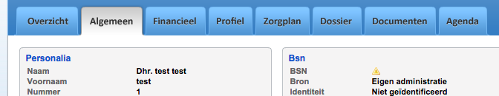
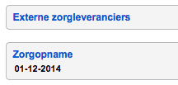
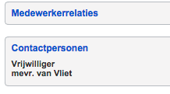

- Vergelijk met je collega of hij/zij dezelfde informatie heeft opgeschreven. En beargumenteer je keuze aan elkaar.
- Zoek Test-Cliënt op. Neem de informatie door en vul aan, waar nodig, met extra informatie.
- Doe de SBV-Z check. Dat doe je met het Burgerservicenummer van de cliënt
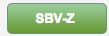

- Vul het profiel verder in:
  - Personalia; zijn alle gegevens bekend?
  - Medewerker relaties: zorg coördinator; wie zijn er allemaal betrokken bij de zorgverlening van de cliënt?
  - Alle contactpersonen: aandacht voor wie de eerste contactpersoon is; Met wie kun je als zorgverlener bellen indien er een dringende situatie is?
  - Externe relaties: huisarts, specialist; Welke medisch specialisten of behandelaren zijn er nog meer betrokken bij de cliënt
  - Startdatum zorg: Wanneer is de cliënt in zorg gekomen?

Bovenstaande stappenplan gebruik je ook in de praktijk bij de invoering van de gegevens.
TIP: zorg dat je dit stappenplan vanuit de oefenopdracht bij de hand hebt zodra je voor het eerst de gegevens gaat invoeren van een cliënt in de live-omgeving van ONS. Dat werkt sneller en gemakkelijker en helpt je om alles goed in te vullen.

5.2 Waar is je cliënt in het ECD? -> Vullen van het cliëntprofiel in ONS
Nadat je de basisgegevens hebt ingevuld kun je eigenlijk al de eerste zorg verlenen. De basisgegevens zoals bij 6.1 ingevuld is de minimale eis en moet ingevuld zijn op de dag dat iemand in zorg komt.
Je kunt je voorstellen dat je zo veel mogelijk informatie wilt hebben voordat je naar een cliënt gaat. Daarom ga je bij de volgende stap profielvragenlijsten invullen. Meer specifieke informatie over profielvragenlijsten kun je vinden in hoofdstuk 7.

Oefenopdracht 10: Vullen van het cliëntprofiel
- Ga naar de test omgeving en ga op zoek naar de profiellijsten
- Zoek de BEM lijst.
- Maak een nieuwe profiellijst aan van de BEM score
- Vul, fictief, deze lijst in. Het gaat hier vooral om het oefenen met de handeling.

5.3 Welke ‘zorgen’ heeft je cliënt? ->Vertalen van risico’s in SMART doelen

Nu de basisgegevens en het cliëntprofiel zijn ingevuld gaan we kijken welke ‘zorgen’ of gezondheidsrisico’s de cliënt heeft. Vanuit de vragenlijsten worden aandachtspunten in het zorgplan gezet (onder het juiste domein). Het gaat hier de ondersteuningsvragen van de cliënt die vertaald moeten worden naar SMART doelen in het zorgplan (status: concept).

- Ga naar ‘zorgplan’ bij de cliënt

- Kies welke acties er ingezet moeten worden.

Oefenopdracht 11: vertalen van risico’s
Praktijk. Doorloop de bovenstaande stappen 1 tot en met 3 in de test omgeving van ONS.

5.4 Wat kan de cliënt nog zelf of kan de omgeving doen? ->Vaststellen zelfzorg en vrijwillige ondersteuning

Wat de cliënt nog zelf of de omgeving kan doen is het uitgangspunt in de zorg geworden. De opvatting over wat gezondheid inhoudt is in de afgelopen jaren ter discussie gesteld. Wij zijn altijd uitgegaan van de definitie over gezondheid zoals de Wereld Gezondheids Organisatie dit heeft vastgesteld.

‘Gezondheid is een toestand van volledig fysiek, geestelijk en sociaal welbevinden en is niet louter het ontbreken van ziekte of gebrek’ – Wereld Gezondheids Organisatie (1948)

In de afgelopen jaren is naar voren gekomen dat de definitie van ‘toen’ niet meer voldoet. Sterker nog, het heeft er voor gezorgd dat de zorg is ‘gemedicaliseerd’.
De Nederlandse onderzoeker Machteld Huber heeft een andere definitie gemaakt, die beter past bij hoe gezondheid gedefinieerd wordt.

‘Gezondheid is het vermogen zich aan te passen en een eigen regie te voeren, in het licht van de fysieke, emotionele en sociale uitdagingen van het leven.'

Dit verklaart waarom er op een andere manier gekeken wordt naar het geven van zorg aan cliënten.

Binnen Libertas Leiden dienen afspraken vastgelegd te worden in het zorgplan. De cliëntagenda wordt voorlopig gebruikt voor het vastleggen van de persoonlijke afspraken van de cliënt. Via Carenzorgt.nl heeft de cliënt zelf de regie voor het ‘openzetten’ van afspraken en toevoegen (autoriseren) van andere hulpverleners, zoals de huisarts. De teamtaken (bijvoorbeeld ‘catheter verwisselen’) worden vooralsnog in de planning gezet en niet in de cliëntagenda.

Oefenopdracht 12: inventarisatie zelfzorg
Inventariseer welke mogelijkheden de cliënt zelf heeft en leg dat vast. Welke ondersteuningsmogelijkheden heb je van domotica?
Welke mantelzorgers heeft de cliënt?
Zijn er vrijwilligers aanwezig die kunnen bijdragen in het behalen van de doelen?

5.5 Welke zorg ga je geven vanuit Libertas Leiden? ->Opstellen acties in concept zorgplan
De eerder opgestelde doelen omzetten in concrete acties om het gewenste resultaat te bereiken.
De acties bevatten altijd de volgende onderdelen: Wie, Wat, Wanneer, Waarom en met welke Frequentie. Let op: dit is meteen de looplijst.

OMAN
Bij een actie dient duidelijk vermeld te worden wanneer er wat gebeurd. Gebruik hiervoor de OMAN aanduiding (ochtend, middag, avond, nacht).
- In enkele gevallen kan het noodzakelijk zijn om de exacte tijd vast te leggen (bijvoorbeeld inname medicatie).

Let op bij wisselligging dat er exact aangegeven wordt op welk tijdstip er gestart is op welke zijde.

5.6 Hoe ver staat het met het vastleggen van de gemaakte zorgafspraken?

-> Status Zorgplan
Een zorgplan (zp) heeft altijd één van onderstaande statussen:
- Concept ZP
- Actief ZP
- Archief ZP

Voor juiste registratie is het van belang dat de start- einddatum (geldigheid) goed worden ingevuld.

De status Concept wordt aangemaakt op het moment dat een lijst wordt ingevuld. Helemaal ingevuld of niet, standaard geeft het systeem deze status mee.

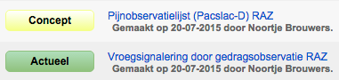

Je dient zelf (handmatig) de status te veranderen. Dus indien in het ZP de acties zijn omschreven dan dien je de status op Actueel te zetten door middel van de groene knop ‘Volgende status’.

5.7 Wanneer hebben wij een afspraak met de cliënt? ->Cliëntagenda

In de cliëntagenda worden afspraken met de cliënt vastgelegd. Deze afspraken hebben betrekking op:
- Mantelzorg
- Zelfzorg
- Informele uitjes
- Afwezigheidsregistratie
Tevens kan de planning (Moves) ook in de cliëntagenda ontsloten worden.

De cliëntagenda is het tabblad uiterst rechts in het Cliënt menu.
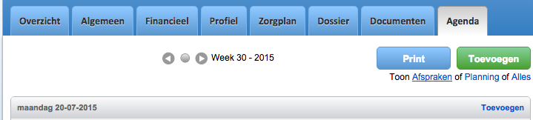

Hieronder is een overzicht van één dag te vinden als voorbeeld. Je kan hier ook nieuwe afspraken voor deze dag toevoegen. Afspraken zoals de wandeling die elke dag plaats vinden kunnen één keer worden toegevoegd met een herhaling.

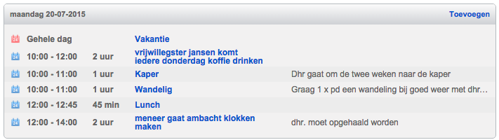
De cliëntagenda dient ook gebruikt te worden indien de cliënt tijdelijk niet aanwezig is. De aanpassing dient alleen plaats te vinden voor de dagen geheel afwezig is. Registratie van een informeel uitje kan als agenda afspraak worden geregistreerd

Hoofdstuk 8: Rapportages op het zorgplan, acties en evaluaties
De dienstverlening aan cliënten is een taak van alle medewerkers. Als medewerker biedt zij een deel van die dienstverlening. Ze is er immers niet altijd en ook niet 24 uur per dag. Dit laatste betekent dat de dienstverlening rondom een cliënt op elkaar afgestemd moet zijn en dat daarvoor informatie aan elkaar moet worden overdragen. Omdat medewerkers elkaar slechts kort of helemaal niet zien, wordt het opgeschreven: de dagelijkse rapportage of het rapport.

Functies rapportage
Het rapport heeft drie te onderscheiden functies:
- Informatieoverdracht;
- Tijdig signaleren van problemen;
- Overzicht van het verloop van het zorgproces van de cliënt.
Bij methodisch werken speelt het observeren een belangrijke rol. Mondelinge en schriftelijke rapportages van observaties maken onderdeel uit van het verzamelen van gegevens.
Rapporteren kan op verschillende manieren:
- Tekstueel (t.b.v. een SOAP rapportage)
- Maar ook kunnen specifieke gegevens vastgelegd worden, zoals gewicht, bloeddruk, communicatie met sociaal netwerk et cetera. Zie plaatje hieronder:
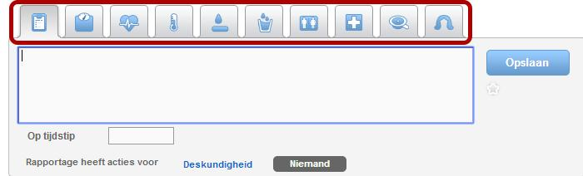

Tevens is het mogelijk om bij een rapportage een prioritering aan te geven (sterretje), voor wie deze inzichtelijk moet zijn en of dat er nog acties gedaan moeten worden. Ook is het mogelijk om op rapportages te filteren.

Oefenopdracht 13: casus rapporteren en acties
Casuïstiek: Vanmorgen ben je bij Mevrouw Jansen geweest om zorg te verlenen. Toen je bij haar kwam lag ze op de grond in haar badkamer. Ze had haar pyjama nog aan. Ze gaf pijn aan en huilde. Je hebt haar onderzocht en toen zag je dat haar rechterbeen iets naar buiten gedraaid was. Je hebt meteen je collega gebeld en daarna ook de huisarts gebeld. Hij adviseerde je om 112 te bellen. De ambulance is gekomen en heeft haar meegenomen naar de Spoed Eisende Hulp in het ziekenhuis. Ze hebben foto’s gemaakt en daarop is te zien dat ze haar heup gebroken heeft. Ze moet nog even in het ziekenhuis blijven en zal later vandaag geopereerd worden.
- Maak in het ECD ONS een SOAP rapportage op bovenstaande casuïstiek.
- Vul bij de cliënt tevens het BMI in.
- Zet waar nodig ook acties uit naar collega’s via het ECD ONS.
- Wat zie je in het dashboard van het ECD ONS?

Evaluaties op het zorgplan
Het opstellen en de evaluatie/bijstelling van het zorgplan wordt systematisch gekoppeld aan contactmomenten met de cliënt en overlegstructuren.
De volgende vragen staan hierbij centraal:
Is het doel gerealiseerd en is dit gegaan op de wijze waarop wij dat gedacht hadden?
Wat heeft het gekost? Welke middelen en hoeveel tijd is nodig geweest?
Moet het doel of de planning worden bijgesteld?

Oefenopdracht 14: evaluatie momenten
- Verken (in tweetallen) in het ECD ONS waar je evaluaties die direct op de cliënt (en diens vertegenwoordiger) van toepassing zijn, zou kunnen invoeren.
- Hoeveel hebben jullie er gevonden?
- Hoe vaak worden deze gehouden?
- En wat zijn de vervolgacties na deze evaluaties

De kwaliteitsmonitor

Binnen ONS is een handig hulpmiddel dat je kunt gebruiken bij het monitoren van je kwaliteitscyclus: de kwaliteitsmonitor.
De kwaliteitsmonitor geeft een totaaloverzicht van alles wat er nog moet gebeuren, of ingevuld moet worden, aan de hand van de informatie die door de zorg is ingevuld in de profielvragenlijsten en in de doelen van het zorgplan. Het helpt je bij het signaleren van openstaande taken.
Voorbeeld: Stel dat je bij het opstellen van een doel van mw Jansen hebt ingevuld dat je na 3 maanden het doel zou evalueren, dan verschijnt er exact 3 maanden na het invullen van dit doel een melding in de kwaliteitsmonitor. Je hebt dan een overzicht van alle cliënten in je team waar nog je nog in actie moet komen om zaken te evalueren of bij te stellen. Dus hoe meer er op ‘groen’ staat, hoe minder je hoeft te doen!

Houd je kwaliteitsmonitor op groen, dan heb je minder te doen!

Oefenopdracht 18: kwaliteitsmonitor
Zoek in ONS de kwaliteitsmonitor op.
- Hoe kun je zien of er nog acties open staan?
- Wat is je rol als EVV bij de kwaliteitsmonitor?

MIC-meldingen en Arbochecks vastleggen
Het doen van MIC-meldingen gaat in ONS heel eenvoudig.
Stap 1 Ga vanuit het dashboard naar de cliënt voor wie je de MIC-melding wilt gaan doen
Stap 2 Zoek via profielvragenlijsten het MIC-formulier op
Stap 3 Vul het MIC-formulier in
Op dezelfde manier kun je ook Arbo-checks vastleggen.

Oefenopdracht 19: Overzicht MIC-meldingen
Stel je voor dat je een totaaloverzicht wilt hebben van alle MIC-meldingen die zijn gedaan van de cliënten in je team, van de maand april 2017. Zoek op binnen ONS hoe je een totaaloverzicht kunt maken van de MIC-meldingen.

Oefenopdracht 20: Overzicht Arbo-checks
Stel je voor dat je een totaaloverzicht wilt hebben van alle Arbo-checks die zijn gedaan van de cliënten in je team, van de maand april 2017. Zoek op binnen ONS hoe je een totaaloverzicht kunt maken van de Arbo-checks.

Literatuur
Bij het samenstellen van deze reader is gebruik gemaakt van de volgende bronnen:
- Bachelor of Nursing 2020. Een toekomstbestendig opleidingsprofiel 4.0. J. Lambregts, A. Grootendorst, Cuno van Merwijk, Uitgeverij Bohn Stafleu van Loghum, Houten, 2016
- Leerboek verpleegkunde maatschappij en gezondheid. Verpleegkundig redeneren en CanMEDS-rollen in de eerste lijn. H. Rosendal, Reed Business Education, Amsterdam, 2015
- Methodisch werken met het zorgplan, N.Gundelach, Almere, 2015
- Methodisch werken met het zorgplan in het ECD, Almere, N. Gundelach, 2015
- Methodisch werken met ECD ONS, N. Brouwers, Breda, 2015
- Professioneel en methodisch werken oktober-december 2016, Stoc. Leliezorg via C. Jeuken
- Verantwoorde zorg, visie en verwezenlijking. Werken met het model zorgplan, Actiz (2006)
- Het didactische werkvormenboek, variatie en differentiatie in de praktijk, P. Hoogeveen en J. Winkels, Uitgeverij Van Gorcum, Assen, 6e druk, 2003
- Het gaat steeds beter! Activerende werkvormen voor de opleidingspraktijk, BSL, Houten, Eerste druk, 2e oplage, 2007. ISBN 90-313-4733-7
- Observeren en rapporteren , SVOZ, Utrecht, 2010
Alle afbeeldingen, met uitzondering van beeldschermafdrukken van het ECD ONS van Nedap, zijn eigendom van Gundelach Organisatieadvies.

Disclaimer: de inhoud van deze reader mag uitsluitend gebruikt worden voor intern gebruik bij Libertas Leiden. De reader is intellectueel eigendom van Gundelach organisatieadvies
Een intake gesprek wordt gehouden voorafgaand of tijdens de instroom van een cliënt.
Bron: “Verantwoorde zorg, visie en verwezenlijking. Werken met het model zorgplan”, Actiz (2006)
Bron: “Verantwoorde zorg, visie en verwezenlijking. Werken met het model zorgplan”, Actiz (2006)

